Информация о размещении в Деревне Универсиады

Вход в Деревню Универсиады осуществляется через КПП14 (Деревня Универсиады д. 35) (круглосуточно) на основании списков по документу, удостоверяющему личность (паспорт/свидетельство о рождении).

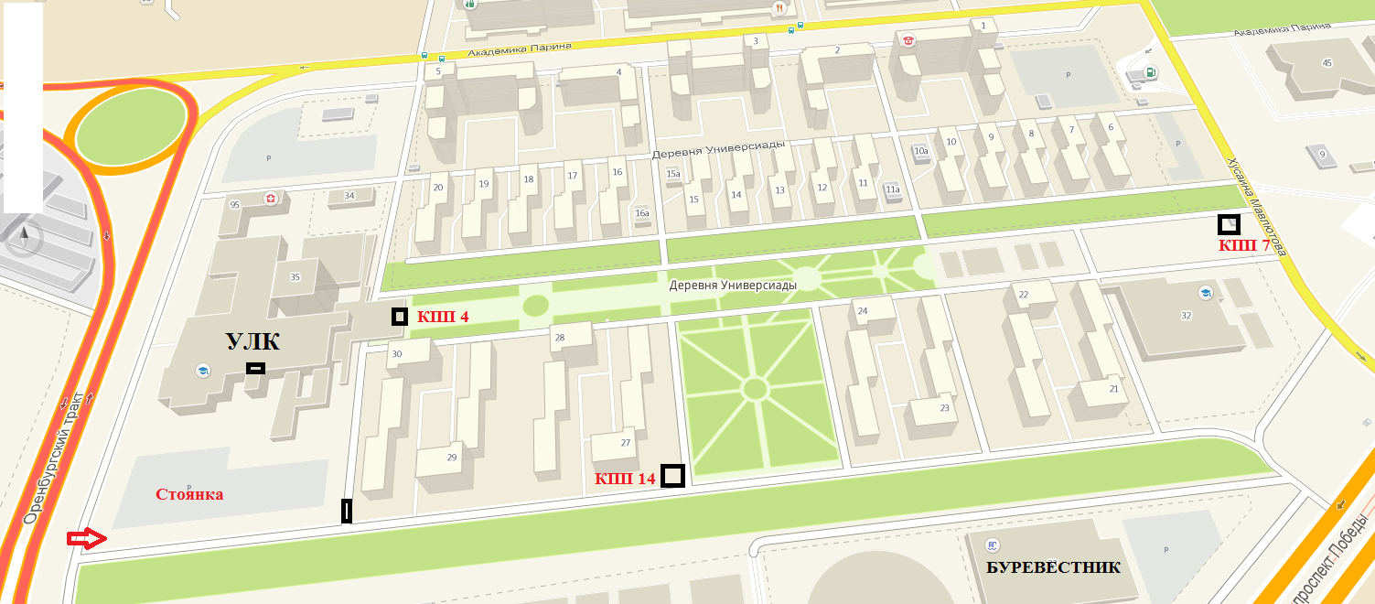

Стоимость размещения (включая завтрак)
Тип размещения | Стоимость с человека в сутки
1-местное размещение | 4450 руб.
2-х местное размещение | 2675 руб.
3-х, 4-х местное размещение | 2200 руб.

Территория Деревни Универсиады свободна от курения и алкоголя.
Повышенные меры безопасности – это одно из важных преимуществ Деревни Универсиады. Каждое здание оборудовано пожарной сигнализацией, видеонаблюдением и постом охраны.

Форму по размещению необходимо отправить по адресу: gaurt.accommodation@gmail.com
Тел.: +79370027063 (с 9:00 до 16:00)

